这大概可能也许是游戏说明：

由于时间有限，这个测试版并没有完成全部的系统。部分系统的表现并不完整，人机交互方面也几乎才刚起步。所以，下面是一些对现有系统的说明，希望能有一些帮助。同时，幻爵会持续的更新这个演示版，直到系统全部完成。如果有遇上BUG或者有游戏设计上的意见，欢迎大家联系我们，我们一定会尽快做出改进。

剧情阶段：
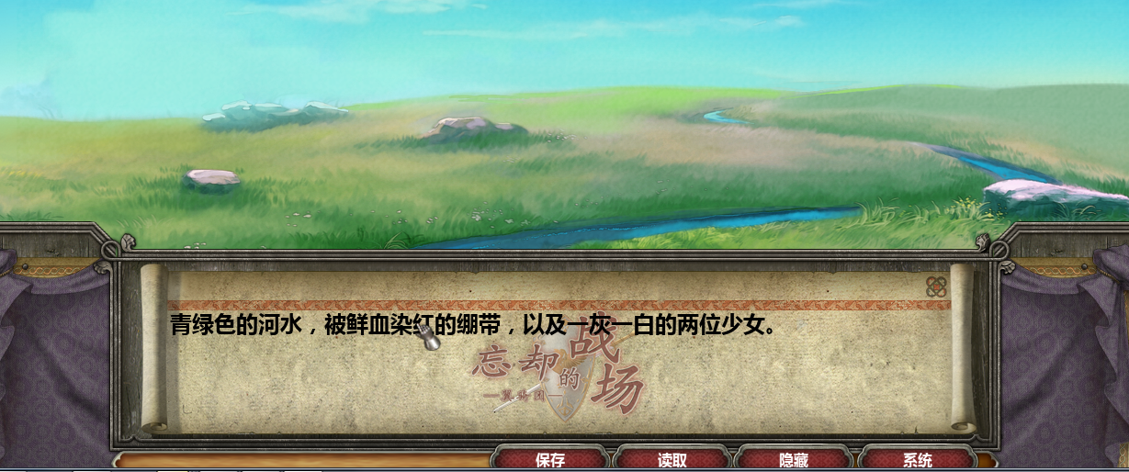
按鼠标左键继续对话，按住Ctrl可以快进对话。

保存、读取按钮：保存和读取游戏。

隐藏按钮：显示、隐藏对话框。

系统按钮：显示系统菜单。

部署阶段:

部署阶段用于调整部队的初始站位。鼠标左键点取列表中需要部署的部队，然后左键选取蓝色区域部署。部署以后鼠标右键可以选定部队朝向。

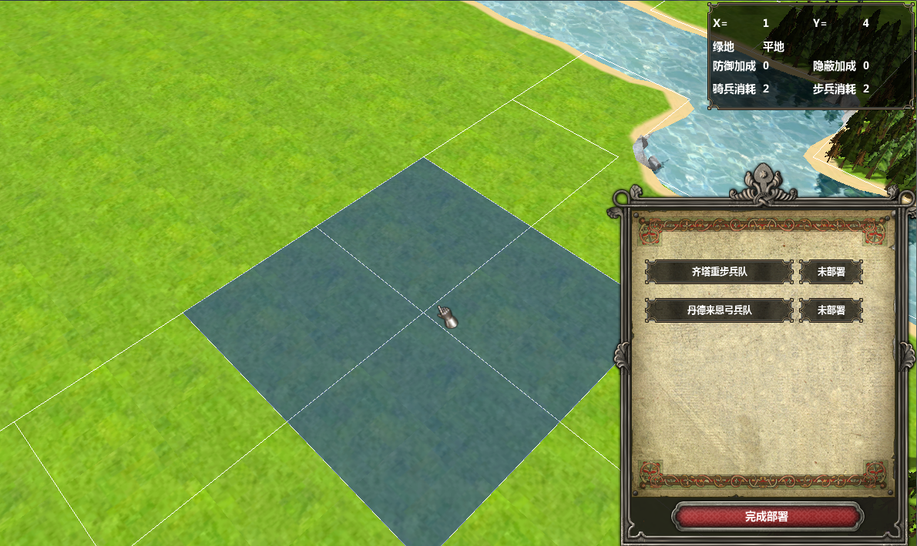

战斗阶段：

忘却的战场是一个非常非常传统的SLG游戏，己方与敌方轮流操作自己的部队作战。

己方回合时，鼠标左键选取当前操作部队。选中部队后，右键可以切换部队的朝向，或者选取指令窗口的可执行指令进行操作。

ESC键呼出系统菜单

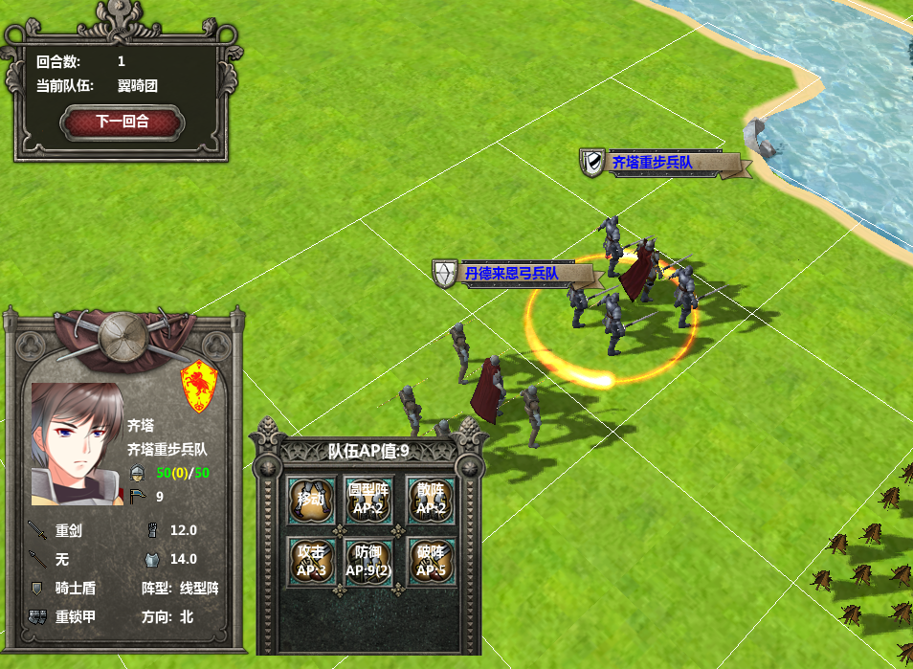

部队属性：
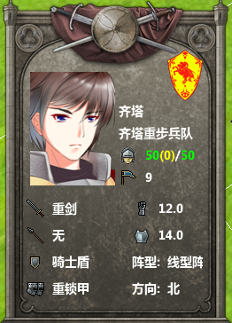
剩余士兵数
受伤士兵数
编制数量
行动点数
攻击值
防御值
阵型
编制数量：决定了该部队初始时的士兵数量。
剩余士兵数：当前部队的剩余士兵数量。当剩余士兵数量降低为0时，部队被击溃。剩余士兵数影响部队的阵列加成。
受伤士兵数：当前部队剩余士兵中受伤的人数。一个部队受伤人数越多，其战斗力就越低，而且在受到进攻时，也更容易产生死亡。在忘却的战场中，常规部队的剩余士兵数是不会有任何恢复手段的，所以在部队的伤员数过高时，请优先考虑让其获得恢复。

攻击值：部队近战时的应用的攻击值，受阵列加成影响，公式为基础攻击值+阵列加成。
远程攻击值(未显示)：部队远程攻击时应用的攻击值。（界面未显示，丹德来恩的远程攻击值为9）
防御值：部队近战时应用的防御值，受阵列加成的影响，公式为基础防御值+阵列加成。
远程防御值(未显示)：部队受到远程攻击时应用的防御值，受阵列加成影响，但公式为基础防御值+5-阵列加成。所以类似矛兵之类的部队更惧怕远程攻击。
阵列值(未显示)：用于计算部队的阵列加成。公式为部队剩余士兵数*阵列值。

行动点数（AP）：部队回合开始时获得的的行动点数（AP），部队移动和执行的指令都需要消耗行动点数。
阵形：

阵形只影响部队的阵列加成。不同的阵形，部队各个朝向上计算的阵列加成比例不同。

线形阵：部队正面阵列值为100%。侧面为40%。背面为%0。一支阵列值0.1的50人队，部队正面的阵列加成为5，侧面为2，背面为0。
圆型阵：每侧都为40%。
散阵：每侧都为0%。一之阵列值0的部队在任何阵形下表现都相同。

指令：

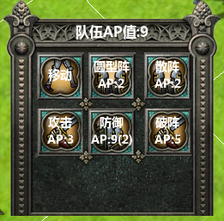

通用：

移动
指令目标：无阻碍无部队地区
指令类型：移动
作用：移动部队，每个格子扣除相应

切换阵形：
指令目标：自己
指令类型：准备（每回和每执行一次准备指令，下一个准备指令AP消耗+2）
作用：切换部队阵形到指定阵形。

攻击：
指令目标：近战（对距离1敌方单位）
指令类型：战斗（每回和每执行一次战斗指令，下一个战斗指令AP消耗+2）
作用：对敌方进行一次近战攻击。主动进攻方，获得优先值+2。优先值高的一方先行结算攻击。防御方的数值为其受攻击侧的数值。比如50人的矛兵队，其基础攻防为5/2，阵列值0.12.当其正面受到攻击时，其数值为5+0.12*50/2+0.12*50=11/7，其侧面受到攻击时为5+0.12*50*0.4/2+0.12*50*0.4=7.4/4.4。另外，防御方反击时的参与人数受到部队反击系数的影响，达克斯部队的反击系数为0.3,也即是一支满编的达克斯部队在进行反击时，相当于一支16人的部队发起的进攻。

齐塔：

防御：
指令目标：自己
指令类型：防御（消耗所有剩余AP）
作用： 消耗自己所有AP，每消耗1点，增加1点防御力，最高3点，持续到下一个己方回合开始。

破阵：
指令目标：近战
指令类型：战斗
作用：进行一次攻击力+2的近战攻击，攻击结算后有一定的几率将敌方变成散阵。

丹德来恩：
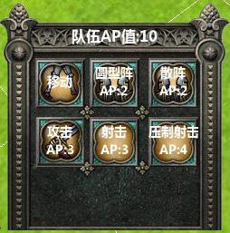

射击：
指令目标：远程射击(对攻击距离为次要武器距离的敌方部队)
指令类型：战斗
作用：对敌方进行一次远程射击。不会受到敌方反击。

压制射击：
指令目标：远程射击(对攻击距离为次要武器距离的敌方部队)
指令类型：战斗
作用：对敌方进行一次远程攻击力-2的远程射击。敌方受到AP值-6，攻击值-2，防御值-2的效果，直到敌方回合结束。

奥莉瓦：
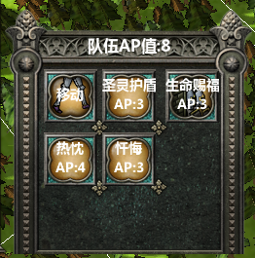

圣灵护盾：
指令目标：己方部队
指令类型：准备
作用：给友方加上一个防御+3的护盾，持续3回合。

生命赐福：
指令目标：己方部队
指令类型：准备
作用：为友方恢复最高15名伤员。

忏悔：
指令目标：敌方目部队
指令类型：战斗
作用：对敌方造成最高15名士兵受伤。

热忱：
指令目标：己方部队
指令类型：准备
作用：己方当前行动值+5，并获得行动值+3效果，持续到己方下一回合结束。（也就是当回合+5，次回合+3行动值）

额外说明：
1.骑兵因为没有找到人调节模型动作，所以该版本里面并没有出现，就当主角看到了幻觉吧……
2.角色成长以及补给系统在本演示版还未完成，所以现在数值和指令的设置都会和以后的版本有区别。按照设定，本来第一仗下来，死亡的士兵是无法补充的，直到第二仗结束后才会有补充机会……
3.游戏运行目录下的Test.xml，是每回合结束后的数据储存。作一些修改以后即可以作为存档使用。

一些已知BUG:
1.部队可能会移动到奇怪的位置，当该部队再次移动时会回到正确的位置。

